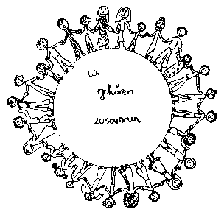 | Volksschule Zell an der Pram | 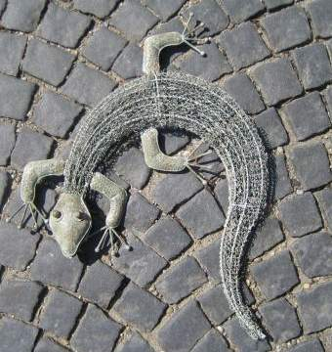  GeKo
 | Wir gehören zusammen

4755 Zell an der Pram, Bgm.Felix Meier-Str.1 Bezirk Schärding, Oberösterreich

fon und fax: 07764/8478 Schulkennzahl: 414371

E-Mail: vs.zell.pram @ eduhi.at www.volksschule-zell.at

Schülerausspeisung 2019/20

Liebe Eltern!

Eine ausgewogene, nährstoffreiche Ernährung stellt die Grundlage für Wachstum und Entwicklung dar. Um Müdigkeit und Konzentrationsabfall zu vermeiden, brauchen wir ständig Nachschub. Besonders für Kinder, ist eine warme Mahlzeit zu Mittag unerlässlich.

Unsere Köchin Margret Wölfleder legt großen Wert auf nachhaltig gesundes Essen für unsere Kindergarten- und Volksschulkinder. Sie ist bemüht, abwechslungsreiche Speisepläne zu erstellen, die den Wünschen der Kinder entgegenkommen und Gerichte zu kochen, die den Kindern auch wirklich schmecken.

- Schüler der Grundstufe 1 speisen um 11.45 Uhr
- Schüler der Grundstufe 2 speisen um 12.45 Uhr
Wir laden euch herzlich ein, vom Angebot unserer Schulausspeisung wieder großzügig Gebrauch zu machen.
Die Schülerausspeisung beginnt am 16. September.

Kinder der 1. Klasse können sich in der zweiten Schulwoche auch probeweise zur Ausspeisung anmelden.

Mit freundliche Grüßen!

Anmeldung für eine probeweise Anmeldung (nur Kinder der ersten Klasse!) in der 2. Schulwoche bis spätestens Freitag, 13. Sept. ausgefüllt beim Klassenlehrer abgeben:

Name des Kindes: __________________________________ 1. Klasse:
Probeweise Ausspeisung am MO DI MI DO FR

Anmeldeformular für die fixe Anmeldung, bitte bis spätestens Freitag, 13. Sept. ausgefüllt beim Klassenlehrer abgeben:
------------------------------------------------------------------------------------------------------------------------------------------------------------------------------------------------------------------------------------------
An das Gemeindeamt
4755 Zell an der Pram Beginn der Teilnahme: 16. September

Mein Kind ..........................................................................., geb. am ........................... , besucht
derzeit die ...... Klasse und wird während des Schuljahres 2019/20 an der Ausspeisung teilnehmen.
Tage der Teilnahme: bitte ankreuzen
täglich | oder | an folgenden Tagen
MO - FR |  | MO | DI | MI | DO | FR
Ich ersuche, die Kosten für die Ausspeisung in Höhe von derzeit € 2,90 pro Essen bis auf Widerruf monatlich von meinem Konto abzubuchen.
Erziehungsberechtigte:
IBAN | AT ____ _______ _______ _______ _______
BIC | _______________________________________
Unterschrift:

